创建git ggg

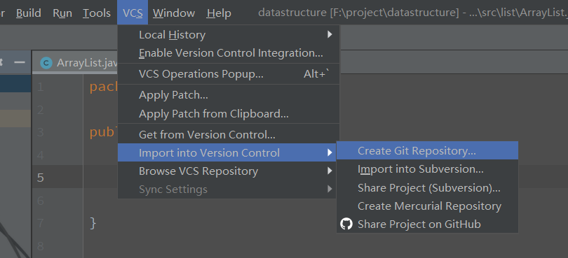

手动安装插件

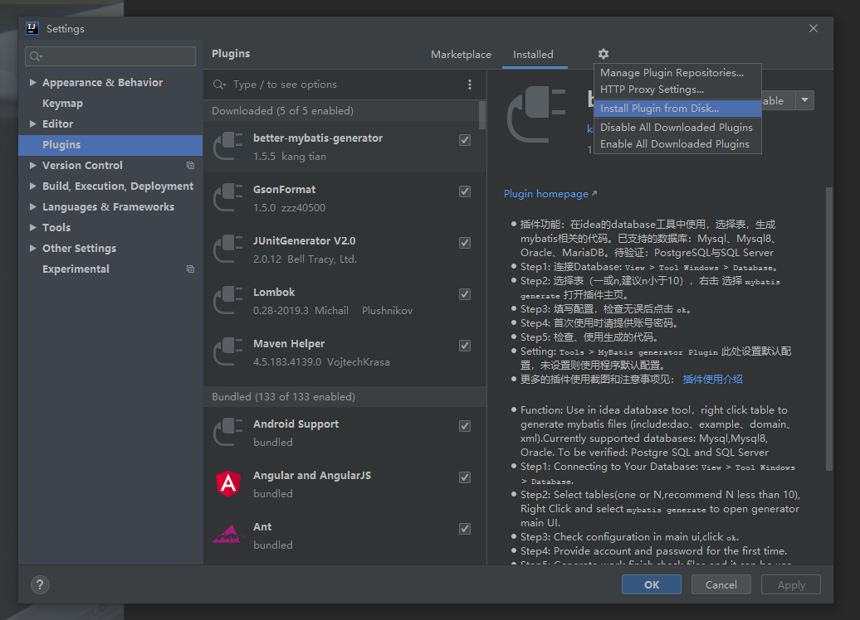

gitignore插件的使用

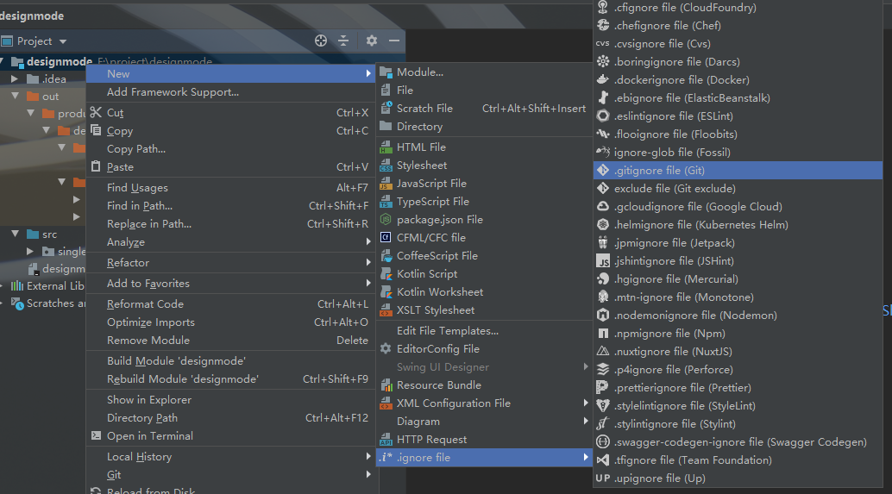

换背景

Ctrl+Shift+A(或者help -> find action)调用弹窗后输入Set Background Image

导入maven项目

(前提:idea基本配置<https://blog.csdn.net/u011270469/article/details/89853328>)

1. open项目

2.设置jdk版本

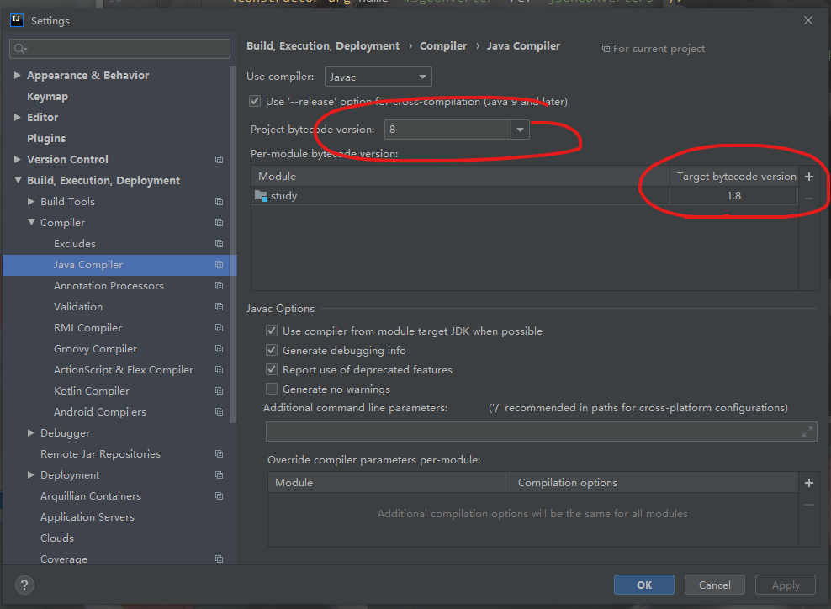

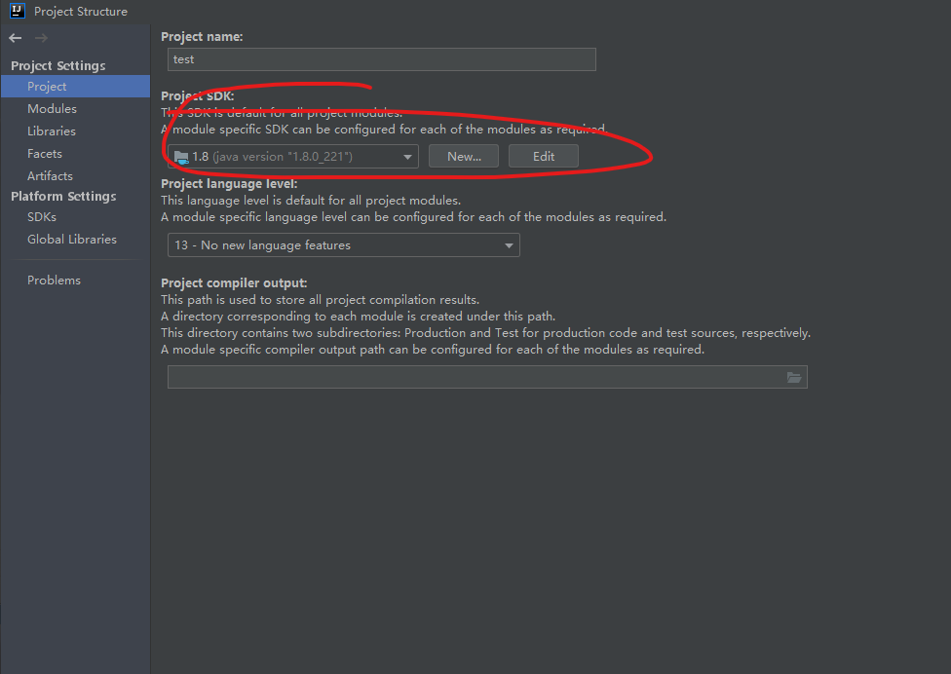

3.右击pom文件,添加到maven项目

4.识别properties文件

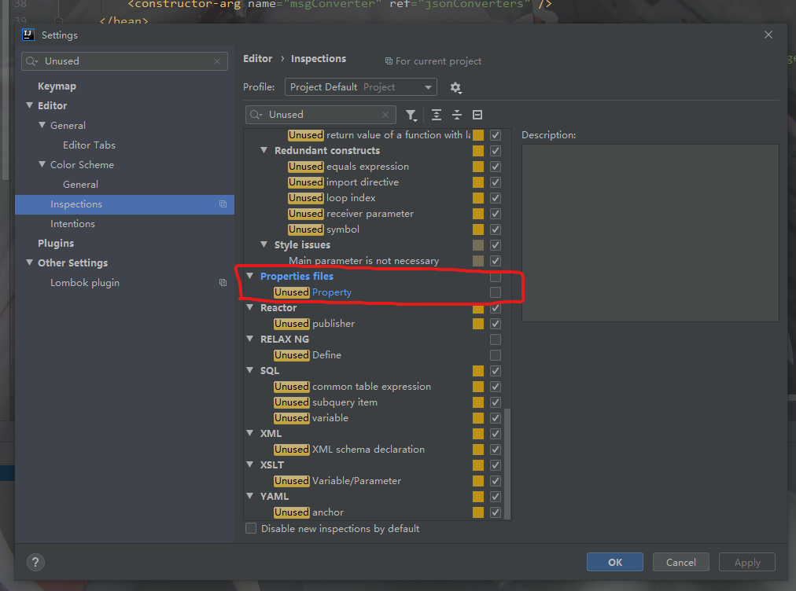

4.配置tomcat,部署到war

